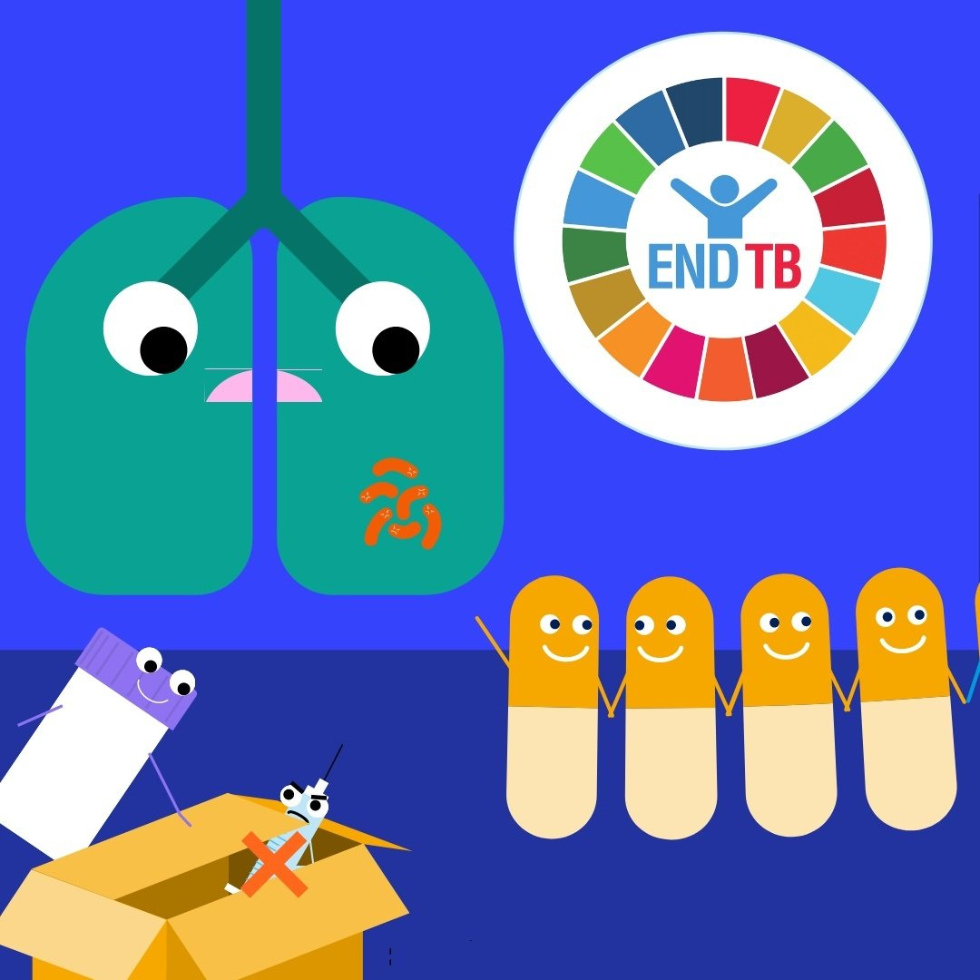
Всемирный день борьбы с туберкулезом проводится ежегодно 24 марта – в день, когда в 1882 г. была открыта бактерия, вызывающая туберкулез, – для повышения осведомленности о проблеме туберкулеза и мобилизации усилий по ликвидации глобальной эпидемии этого заболевания.
Который призван вселить надежду и привлечь политическую поддержку на высоком уровне, мобилизовать финансовые ресурсы, а также способствовать ускоренной реализации рекомендаций ВОЗ, внедрению инноваций, активизации действий и многосекторальному сотрудничеству в интересах борьбы с эпидемией туберкулеза.

Главным элементом Всемирного дня борьбы с туберкулезом является настоятельный призыв к странам активизировать работу в этой сфере.
С 18 марта в России проходят Неделя и Декадник профилактики инфекционных заболеваний (в честь Всемирного дня борьбы против туберкулеза).
Туберкулез остается одной из инфекционных болезней, от которых умирает наибольшее число людей во всем мире.
Каждый день от туберкулеза умирает почти 3560 человек, а также почти 30 000 человек заболевает этой поддающейся профилактике излечимой болезнью. По оценкам, за период с 2000 г. глобальные усилия по борьбе с туберкулезом позволили спасти жизнь 75 миллионов человек.
Туберкулез (ТБ) – это инфекционное заболевание, которое чаще всего поражает легкие и вызывается определенным видом бактерий. Он распространяется по воздуху при кашле, чихании или отхаркивании инфицированных людей.
Туберкулез предотвратим и излечим.
По оценкам, около четверти населения мира инфицировано бактериями ТБ. Вероятность того, что у инфицированных людей в конечном итоге появятся симптомы ТБ и разовьется заболевание, составляет примерно 5–10%.
Инфицированные люди, (еще) не заболевшие ТБ, не могут его передавать. ТБ обычно лечится антибиотиками и в отсутствие лечения может привести к летальному исходу.
В некоторых странах для профилактики туберкулеза младенцам или детям раннего возраста вводится вакцина бациллы Кальметта-Герена (БЦЖ). Вакцина обеспечивает профилактику ТБ вне легких, но не в легких.

Симптомы
Люди с латентной туберкулезной инфекцией не чувствуют себя больными и не заразны. Лишь у небольшой части инфицированных людей развивается ТБ и проявляются его симптомы. Повышенному риску подвергаются младенцы и дети.
Повышенному риску заболевания туберкулезом подвергаются люди, которые:
- страдают диабетом (высокий уровень сахара в крови);
- имеют ослабленную иммунную систему (например, лица с ВИЧ-инфекцией или СПИДом);
- страдают от неполноценного питания;
- употребляют табак.
Развитие заболевания ТБ, в отличие от наличия ТБ инфекции, приводит к появлению у пациента симптомов. Они могут оставаться умеренными в течение многих месяцев, и поэтому можно легко заразить ТБ других людей, не подозревая об этом.
Распространенные симптомы ТБ:
- длительный кашель (иногда с кровью),
- боль в груди,
- слабость,
- повышенная утомляемость,
- снижение массы тела,
- лихорадка,
- ночная потливость.
Симптомы заболевания ТБ зависят от локализации инфекционного процесса в организме. Хотя ТБ обычно поражает легкие, он также поражает почки, мозг, позвоночник и кожу.

Профилактика
Для предотвращения заражения туберкулезом и его распространения необходимо выполнять следующие действия.
- Если у вас возникли такие симптомы, как длительный кашель, лихорадка и необъяснимая потеря веса, обратитесь за медицинской помощью, так как лечение туберкулеза на ранней стадии может помочь остановить распространение болезни и повысить ваши шансы на выздоровление.
- Пройдите тестирование на ТБ инфекцию, если вы подвергаетесь повышенному риску, например, если у вас ВИЧ-инфекция или вы контактируете с лицами, больными ТБ, в быту или на работе.
- Если вам назначено лечение для профилактики ТБ, полностью пройдите весь курс.
- Если вы болеете ТБ, соблюдайте правила гигиены при кашле, в том числе избегайте контакта с другими людьми и носите маску, прикрывайте рот и нос при кашле или чихании, а также правильно утилизируйте мокроту и использованные салфетки.
Специальные меры, такие как применение респираторов и вентиляция, имеют важное значение для борьбы с распространением инфекции в медицинских и других учреждениях.
Первоочередными принципами для профилактики туберкулеза являются:
- отказ от употребления алкоголя, наркотиков и табакокурения;
- полноценное питание;
- регулярная физическая активность;
- соблюдение режима труда и отдыха;
- борьба со стрессом;
- достаточное пребывание на свежем воздухе;
- соблюдение правил личной и общественной гигиены;
- улучшение бытовых условий;
- регулярные профилактические медицинские осмотры.
Существует и специфическая профилактика туберкулеза. К ней относят вакцинацию с использованием вакцины БЦЖ (является самой эффективной мерой). Вакцина БЦЖ содержит ослабленные микобактерии туберкулеза.

БУДЬТЕ ЗДОРОВЫ!

Материал составлен по открытым Интернет-ресурсам
